Д.С. Мочалин, В.Г. Титов

Инвариантная система управления электроприводом авто газа

Начиная с 2000г. В ОАО «Газпром» вопросы энергоэффективности и энергосбережения являются приоритетным направлением деятельности, и представляет собой комплекс программных мер, направленных на рациональное использование и экономию расхода топливно-энергетических ресурсов [1-3].
Прогнозирование и планирование электропотребления на компрессорной станции является неотъемлемой частью экономии потребления топливно-энергетических ресурсов. Основными потребителями электроэнергии на компрессорной станции с газотурбинными газоперекачивающими агрегатами являются электродвигатели с короткозамкнутым ротором: маслонасосов, пожарных насосов, компрессоров, вентиляторов общеобменной вентиляции, вентиляторов воздушного охлаждения газа и запорно-регулирующей аппаратуры.
Анализ величины расхода электроэнергии показывает, что основным потребителем электроэнергии на компрессорной станции с газотурбинными перекачивающими агрегатами и в газотранспортной системе в целом является электропривод аппарата воздушного охлаждения газа. Охлаждение газа является наиболее энергоемким процессом (от 22 % и до 48 % расхода электроэнергии на компрессорной станции с газотурбинными перекачивающими агрегатами [4, 5]).
В работе выполнена оценка потребления электрической энергии АВО газа и анализ исходных данных на участке «Петровск-Писаревка» газопровода «Уренгой-Новопсков» (установленная мощность АВО газа на каждой КС, пропускная способность КС в зависимости от режима работа АВО газа, потребление электроэнергии в течение года по месяцам, температура на входе и на выходе КС). При расчете нормативной потребности в электроэнергии для АВО газа используется СТО Газпром 3.3-2-001-2006 «Методика нормирования электроэнергии на собственные технологические нужды транспорта газа»:
$$П_{АВО}^{кц}=\sum_{i=1}^{ξ}{\frac{N_{pi}^{АВО}∙k_{pi}^{АВО}∙k_{ui}^{АВО}}{η_{АВОi}}}∙τ∙{10}^{−3},$$ | (1.1)
где $N_{pi}^{АВО}$ - номинальная мощность i-го электродвигателя вентилятора АВО, кВт;
$k_{pi}^{АВО}$– нормативный коэффициент использования мощности i-го электродвигателя вентилятора АВО, с учетом регулировки угла атаки лопастей вентиляторов;
$k_{ui}^{АВО}$– нормативный коэффициент использования i-го электродвигателя вентилятора АВО, определяемый по таблице 5.1 СТО Газпром 3.3-2-001-2006 «Методика нормирования электроэнергии на собственные технологические нужды транспорта газа»;
$η_{АВОi}$ - КПД i-го электродвигателя вентилятора АВО (паспортные данные);
$τ$- продолжительность планируемого периода работы АВО газа, ч;
$ξ$- количество электродвигателей АВО газа.
Исходные и расчетные данные сведены в таблицу 1 и 2.
Таблица 1 – Исходные данные для оценки потребления электрической энергии АВО газа на участке «Петровск-Писаревка» газопровода «Уренгой-Новопсков»
КС, на которой рассматривается ситуация с АВО | АВО  % | Пропускная способность МГ Уренгой - Новопсков по выходу КС Писаревка, млн. м³/сут. |  |  |  |  | Температура транспортируемого газа, °С
КС, на которой рассматривается ситуация с АВО | АВО  % | 1 кв. | 2 кв. |  | 3 кв. | 4 кв. | 1 кв. |  | 2 кв. |  | 3 кв. |  | 4 кв.
 |  |  |  |  |  |  | вход | выход | вход | выход | вход | выход | вход | выход
Петровск | 100 | – | 100.6 |  | 97.3 | 104.2 | 36.2 | 12.1 | 48.5 | 22.2 | 55.3 | 26.5 | 38.4 | 9.6
Петровск | 75 | 104.2 | 100.6 |  | 97.2 | 104.2 | 36.2 | 12.1 | 48.5 | 28.7 | 55.3 | 33.7 | 38.4 | 16.8
Петровск | 50 | 104.2 | 100.0 |  | 96.4 | 104.2 | 36.2 | 20.1 | 48.5 | 35.3 | 55.3 | 40.8 | 38.4 | 24.0
Петровск | 25 | 104.1 | 98.4 |  | 92.0 | 103.6 | 36.2 | 28.2 | 48.5 | 41.9 | 50.7 | 45.0 | 38.4 | 31.2
Екатериновка | 100 | – | 100.6 |  | 97,3 | 104,2 | 29.6 | 12.9 | 39.6 | 24.2 | 43.8 | 28.5 | 29.4 | 11.8
Екатериновка | 75 | 104.2 | 100.6 |  | 97.3 | 104.2 | 29.6 | 12.9 | 39.6 | 28.0 | 43.8 | 32.4 | 29.4 | 16.2
Екатериновка | 50 | 104.2 | 100.6 |  | 97.3 | 104.2 | 29.6 | 18.5 | 39.6 | 31.7 | 43.8 | 36.2 | 29.4 | 20.6
Екатериновка | 25 | 104.2 | 100.3 |  | 96.9 | 104.2 | 29.6 | 24.1 | 39.5 | 35.7 | 43.6 | 39.8 | 29.4 | 25.3
Балашов | 100 | – | 100.6 |  | 97.3 | 104.2 | 37.1 | 14.2 | 47.2 | 22.7 | 52.2 | 29.0 | 37.5 | 11.9
Балашов | 75 | 104.2 | 100.6 |  | 97.3 | 104.2 | 37.1 | 14.2 | 47.2 | 29.5 | 52.2 | 34.8 | 37.5 | 18.3
Балашов | 50 | 104.2 | 100.3 |  | 96.8 | 104.2 | 37.1 | 21.8 | 46.9 | 35.5 | 51.6 | 40.2 | 37.5 | 24.5
Балашов | 25 | 103.8 | 99.5 |  | 95.9 | 103.7 | 36.8 | 29.2 | 45.9 | 40.4 | 50.5 | 45.0 | 37.1 | 30.9
Бубновка | 100 | – | 100.6 | 97.3 |  | 104.2 | 46.5 | 16.4 | 56.1 | 23.9 | 60.3 | 29.1 | 45.8 | 11.9
Бубновка | 75 | 104.2 | 100.6 | 97.3 |  | 104.2 | 46.5 | 16.4 | 56.1 | 31.9 | 60.2 | 36.9 | 45.8 | 20.0
Бубновка | 50 | 104.2 | 100.6 | 97.1 |  | 104.2 | 46.5 | 25.9 | 56.1 | 40.7 | 60.0 | 44.5 | 45.8 | 28.7
Бубновка | 25 | 103.7 | 98.4 | 93.6 |  | 103.7 | 45.9 | 36.0 | 52.2 | 45.0 | 50.5 | 45.0 | 45.3 | 36.9
Калач | 100 | – | 100.6 | 97.3 |  | 104.2 | 37.4 | 14.0 | 46.5 | 23.4 | 50.8 | 29.1 | 35.4 | 11.9
Калач | 75 | 104.2 | 100.6 | 97.2 |  | 104.2 | 37.4 | 14.0 | 46.4 | 30.1 | 50.6 | 34.4 | 35.4 | 17.6
Калач | 50 | 104.2 | 100.4 | 96.8 |  | 104.2 | 37.4 | 22.2 | 46.2 | 35.3 | 50.2 | 39.5 | 35.4 | 23.6
Калач | 25 | 103.7 | 99.6 | 96.0 |  | 103.6 | 37.2 | 29.6 | 45.5 | 40.6 | 49.3 | 44.1 | 35.1 | 29.3
Писаревка | 100 | – | 100.6 | 97.3 |  | 104.2 | 58.3 | 21.7 | 69.9 | 25.8 | 73.4 | 30.3 | 56.1 | 15.0
Писаревка | 75 | 104.2 | 99.0 | 95.7 |  | 102.3 | 58.3 | 21.7 | 66.3 | 35.3 | 71.7 | 40.3 | 55.7 | 25.8
Писаревка | 50 | 102.0 | 97.4 | 87.5 |  | 100.1 | 57.1 | 33.0 | 64.7 | 44.6 | 59.4 | 45.0 | 55.3 | 34.3
Писаревка | 25 | 99.8 | 88.5 | 80.7 |  | 98.5 | 56.8 | 44.7 | 51.7 | 45.0 | 50.0 | 45.0 | 55.0 | 44.7
Таблица 2 – Расчетные данные по потреблению электрической энергии АВО газа на участке «Петровск-Писаревка» газопровода «Уренгой-Новопсков»
КС, на которой рассматривается ситуация с АВО | Установленная мощность, кВт |  |  |  | Расход электроэнергии на АВО газа, тыс.кВт∙ч/год
КС, на которой рассматривается ситуация с АВО | 1 кв. | 2 кв. | 3 кв. | 4 кв. | 1 кв. | 2 кв. | 3 кв. | 4 кв.
Петровск | 864 | 864,0 | 864,0 | 864,0 | 1 513 728 | 1 513 728 | 1 513 728 | 1 513 728
Петровск | 648,0 | 648,0 | 648,0 | 648,0 | 1 135 296 | 1 135 296 | 1 135 296 | 1 135 296
Петровск | 432,0 | 432,0 | 432,0 | 432,0 | 756 864 | 756 864 | 756 864 | 756 864
Петровск | 216,0 | 216,0 | 216,0 | 216,0 | 378 432 | 378 432 | 378 432 | 378 432
Екатериновка | 1248 | 1248,0 | 1248,0 | 1248,0 | 2 186 496 | 2 186 496 | 2 186 496 | 2 186 496
Екатериновка | 936,0 | 936,0 | 936,0 | 936,0 | 1 639 872 | 1 639 872 | 1 639 872 | 1 639 872
Екатериновка | 624,0 | 624,0 | 624,0 | 624,0 | 1 093 248 | 1 093 248 | 1 093 248 | 1 093 248
Екатериновка | 312,0 | 312,0 | 312,0 | 312,0 | 546 624 | 546 624 | 546 624 | 546 624
Балашов | 720 | 720,0 | 720,0 | 720,0 | 1 261 440 | 1 261 440 | 1 261 440 | 1 261 440
Балашов | 540,0 | 540,0 | 540,0 | 540,0 | 946 080 | 946 080 | 946 080 | 946 080
Балашов | 360,0 | 360,0 | 360,0 | 360,0 | 630 720 | 630 720 | 630 720 | 630 720
Балашов | 180,0 | 180,0 | 180,0 | 180,0 | 315 360 | 315 360 | 315 360 | 315 360
Бубновка | 1296 | 1296,0 | 1296,0 | 1296,0 | 2 270 592 | 2 270 592 | 2 270 592 | 2 270 592
Бубновка | 972,0 | 972,0 | 972,0 | 972,0 | 1 702 944 | 1 702 944 | 1 702 944 | 1 702 944
Бубновка | 648,0 | 648,0 | 648,0 | 648,0 | 1 135 296 | 1 135 296 | 1 135 296 | 1 135 296
Бубновка | 324,0 | 324,0 | 324,0 | 324,0 | 567 648 | 567 648 | 567 648 | 567 648
Калач | 1080 | 1080,0 | 1080,0 | 1080,0 | 1 892 160 | 1 892 160 | 1 892 160 | 1 892 160
Калач | 810,0 | 810,0 | 810,0 | 810,0 | 1 419 120 | 1 419 120 | 1 419 120 | 1 419 120
Калач | 540,0 | 540,0 | 540,0 | 540,0 | 946 080 | 946 080 | 946 080 | 946 080
Калач | 270,0 | 270,0 | 270,0 | 270,0 | 473 040 | 473 040 | 473 040 | 473 040
Писаревка | 2184 | 2184,0 | 2184,0 | 2184,0 | 3 826 368 | 3 826 368 | 3 826 368 | 3 826 368
Писаревка | 1638,0 | 1638,0 | 1638,0 | 1638,0 | 2 869 776 | 2 869 776 | 2 869 776 | 2 869 776
Писаревка | 1092,0 | 1092,0 | 1092,0 | 1092,0 | 1 913 184 | 1 913 184 | 1 913 184 | 1 913 184
Писаревка | 546,0 | 546,0 | 546,0 | 546,0 | 956 592 | 956 592 | 956 592 | 956 592
Для оценки зависимости между переменными – расход электроэнергии, пропускная способность магистрального газопровода, температура газа на выходе из КС; в работе используется математическая статистика, при решении поставленных задач в максимальной степени используется Matlab 7. Выполнена обработка массивов данных, данные вводятся в виде прямоугольной таблицы данных, далее переменные форматируются в векторы-столбцы. Данные рассортировываются в порядке возрастания, находятся минимальные и максимальные значения и определяются количество данных.
Объем полученной выборки n=72, x_{min}=326.234, x_{max}=1312.515, математическое ожидание M_{x}=648.926, дисперсия D_{x}=64730.488, среднеквадратичное отклонение S_{x}=254.422, асимметрия A_{x}=1.104, эксцесс E_{x}=0.329, медиана Med_{x}=561.387, размах Rx=986.286.
Далее выполнено определение статической гипотезы. Так статической гипотезой называется любое предположение о законе распределения генеральной совокупности или его параметрах. Также выполнена оценка генеральной дисперсии по методу К. Пирсона.
Рассмотрен по выборке закон распределения. Подбор теоретического распределения состоит из следующих этапов:
1. Подбор вида распределения (т.е. закона).
2. Подбор параметров распределения (т.е. чисел, входящих в выражение для функции и плотности распределения).
3. Проверка правильности подбора.
Для оценки закона выполнено построение гистограммы – столбиковая диаграмма числа попаданий в каждый участок n_{j} . Гистограмма строится на основании выборочной плотности распределения по формуле:
$$f^{}\left(x\right)=\frac{n_{j}}{nh},$$ | (1.2)
где $n_{j}$ - число попаданий в интервал hр;
h – ширина интервалов.
Построена гистограмма распределения, выполненная с помощью MatLab 7.0 (рис. 1).
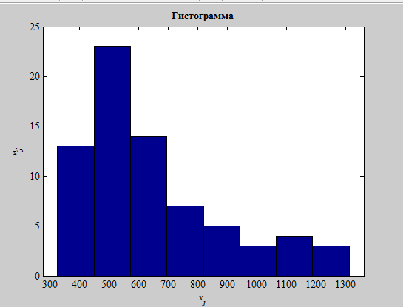
Рис.1 – Гистограмма распределения, выполненная с помощью MatLab

По виду гистограммы подобран теоретический закон распределения. В нашем случае - рэлеевское распределение.
Рассмотрена детерминированная функция случайных величин. X- случайная величина, имеющая некоторый закон распределения, φ - детерминированная функция. В результате применения функции φ к величине X получается другая случайная величина Y, которая имеет уже свой закон распределения общем случае отличный от закона распределения X.
$$Y=φ\left(X\right)$$ | (1.3)
Связь между двумя случайными величинами X и Y является связью особого рода: когда при изменении X меняется Y, то нельзя заранее сказать, является ли это следствием зависимости Y от X или здесь сказывается влияние случайных величин в самих X и Y. Связь такого рода является стохастической [6].
Зависимости между переменными стохастичны, анализ зависимости выполнен по выборке из генеральной совокупности исходных данных. Построены графики зависимости расхода электрической энергии от различных переменных условий. Ниже представлен график зависимости потребления электроэнергии АВО газа от пропускной способности и температуры газа на выходе участка магистрального газопровода на основе корреляционного анализа данных (рис.2 и 3).
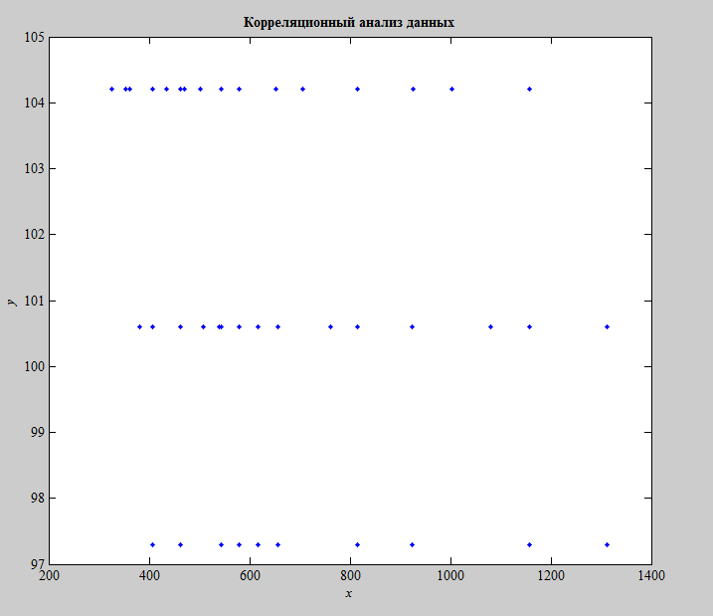 | 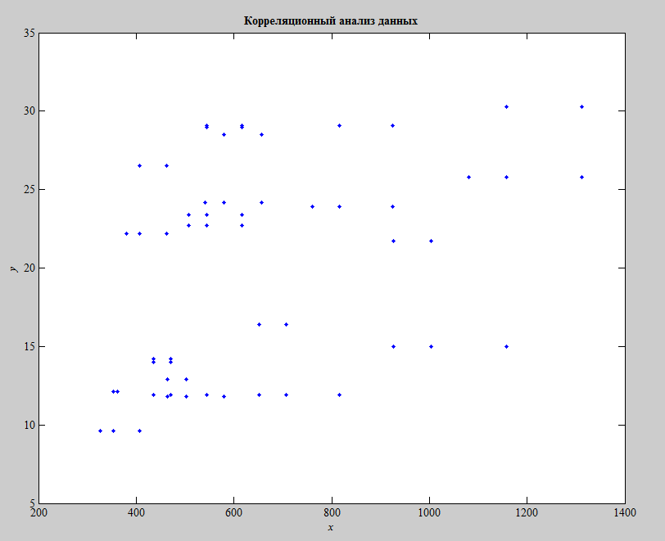
Рис.2 – Корреляционный анализ данных (по оси х – потребление электроэнергии, тыс.кВт∙ч, по оси y – пропускная способность, млн.м³ ) | Рис.3 - Корреляционный анализ данных (по оси х – потребление электроэнергии, тыс.кВт∙ч, по оси y – температура газа на выходе)
Уровень значимости q=0,1, по расчету в Matlab 7 выборочный коэффициент корреляции r= -0.25421755, r= 0.44773194, статистика = 0.03117025, статистика = 0.00008030, что меньше уровня значимости, корреляция значима.
Так как выборочный коэффициент корреляции не учитывает суммарное взаимное влияние переменных, установить зависимость потребления электроэнергии от нескольких переменных позволяет теория множественной регрессии.
Поиск наилучшей регрессионной модели представляет собой довольно громоздкий процесс. Использование нейронных сетей [9,10], которые обладают рядом преимуществ перед регрессионными моделями: сами подбирают вид функциональной зависимости по экспериментальным данным и являются адаптивной моделью, которая подстраивает структуру сети под новые наблюдения и позволяет объяснить довольно сложные связи между значениями расхода электроэнергии и показателями магистрального газопровода.

Литература:
- Рубцова И.Е., Мочалин Д.С., Крюков О.В. «Основные направления и задачи энергосбережения при реконструкции КС». Энергосбережение и автоматизация электрооборудования компрессорных станций: Монография. // Под ред. О.В.Крюкова. – Н.Новгород: Вектор ТиС, Т.3, 2012. – 572с.
- Крюков О.В., Мочалин Д.С., Рубцова И.Е., Титов В.Г. «Инвариантное управление электроприводами АВО газа»// Труды VII Международной конференции по автоматизированному электроприводу АЭП-2012, Иваново, ИГЭУ, 2-4 октября 2012. – С.587-591.
- Страхова Н.А., Горлова Н.Ю. Концепция энергоресурсосберегающей деятельности в промышленности [Электронный ресурс] // «Инженерный вестник дона», 2011, №1 – Режим доступа http://www.ivdon.ru/magazine/archive/n1y2011/359 (доступ свободный) - Загл. с экрана – Яз. рус.
- Крюков О.В., Репин Д.Г. «Система управления АВО»// Патент на ПМ №108511, МПК F04D 27/00. Рег. №2011120901/28(030903), Пол. реш. 24.05.11. - ОАО «Гипрогазцентр».– БИ №9 опубл. 20.09.2011.
- Крюков О.В., Репин Д.Г. «Система управления АВО»// Патент на ПМ №108511, МПК F04D 27/00. Рег. №2011120901/28(030903), Пол. реш. 24.05.11. - ОАО «Гипрогазцентр».– БИ №9 опубл. 20.09.2011.
- Иглин С.П. Математические расчеты на базе MATLAB. – СПб.:БХВ-Петербург, 2005. – 640 с.
- Kroger, Detlev G. Air-cooled Heat Exchangers And Cooling Towers: Thermal-flower Performance Evaluation And Design. Copyright 2004 by PennWell Corporation 1421 South Sheridan Road/P.O. Box 1260 Tulsa, Oklahoma 74101.
- Petroleum, Petrochemical, and Natural Gas Industries—Air-cooled Heat Exchangers API Publishing Services, 1220 L Street, NW, Washington, DC 20005.
- Дебиев М.В. Алгоритм решения задачи оптимального распределения ресурсов энергоотрасли региона [Электронный ресурс] // «Инженерный вестник Дона», 2013, №3. – Режим доступа: http://ivdon.ru/magazine/archive/n3y2013/1783 (доступ свободный) – Загл. с экрана. – Яз. рус.
- Пшихопов В.Х., Шанин Д.А., Медведев М.Ю. Построение нейросетевых регуляторов для синтеза адаптивных систем управления [Текст] // Информационно-измерительные и управляющие системы, 2008. – №3. – С. 48-53.

